江苏省普通高中2009高考仿真预测卷（六）
本试卷分选择题和综合题两部分
考试时间100分钟。满分120分。
第1卷(选择题60分)
一、单项选择题：(本大题共18小题，每题2分，共计36分。在每小题的四个选项中，只有一项符合题目要求，请将正确答案的代号填在括号内)
读下图，回答1～3题。
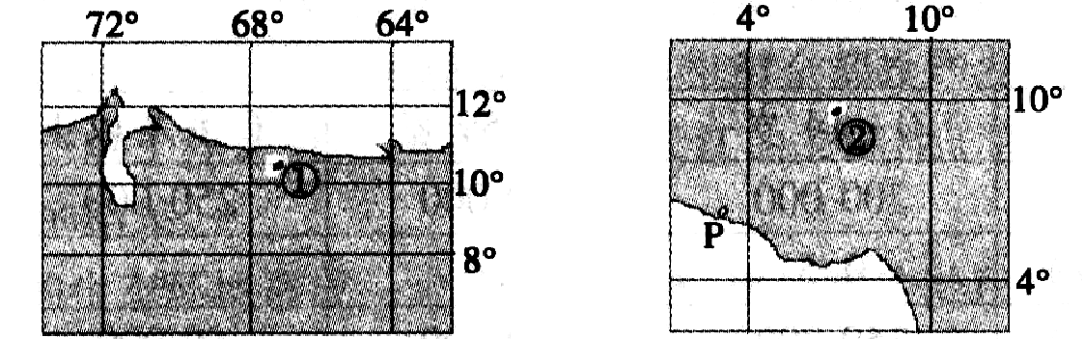

1．若一架飞机于2008年3月20日日落时刻从①城(西四区)出发，经过10小时抵达②城(东一区)则到达②城时当地区时约是
A．3月21口23时B．3月21日9时C．3月21口7时D．3月21日3时
解答：B 根据图示可判断：①、②两城分别位于其所在时区的中央经线附近。3月20日日落时刻①城(西四区)区时为18时，经过10小时后西四区区时为3月21日4时，再转化为②城(东一区)的区时：4＋[1－(－4)]＝9时，即为3月21日9时。
2．一艘轮船从P港驶往美国西海岸，则最近航线必须经过
A．苏伊士运河 B．马六甲海峡 C．巴拿马运河 D．麦哲伦海峡
解答：C 根据有图经纬度可判断P港位于几内亚湾沿岸，从P港驶往美国西海岸的最近航线走大西洋，再经过巴拿马运河。
3．下列关于①、②两城共同地理特征的叙述，正确的是
A．热带雨林分布面积大 B．农业生产以畜牧业为主
C．人口、种族构成单一 D．是世界石油的主要产地
解答：D 根据图示经纬度可判断①城位于加勒比海沿岸的委内瑞拉，②城位于几内亚湾沿岸的尼日利亚，再结合两地的自然地理和人文地理特征即可判断出D选项正确。
2008年5月21日，“2008地球第三极珠峰大行动”科技板块的主题活动——“杜邦民生改善科考计划”的队员和其他的项目志愿者一道，在位于海拔3800米的日喀则珠峰管理局，就珠峰地区的生态、环保、气候等情况召开了第一次科考研讨会。据此回答4～6题。
4．珠穆朗玛峰峰顶比同纬度海平面地区
A．白昼略长 B．黑夜略长 C．自转线速度略小 D．自转角速度略大
解答：A 南于海拔高，珠穆朗玛峰峰顶比同纬度海平面地区要先看到日出，后看到日落，所以白昼略长，自转线速度略大，自转角速度相同。
5．珠穆朗玛峰南坡的垂直自然带完整，并且相同自然带的分布海拔比北坡高，其原因是
A．南坡相对高差大，地处阳坡和西南季风迎风坡，水分条件好
B．南坡坡度比较小，地处阴坡和东南季风迎风坡，热量条件好
C．南坡人口密度大，人口素质高，人工植树种草成活率高
D．南坡农业基础好，植被覆盖率高，形成了垂直自然带
解答：A 山地自然带的分布受海拔高度、纬度、坡向、相对高差、降水毋等因素的影响。一般山地海拔越高、纬度越低、相对高差越大且处于阳坡、迎风坡一侧的自然带越完整。
6．珠峰登山队队员在登山过程中，发现了冰川上千姿百态、瑰丽罕见的冰塔林。经测量知，冰塔林的分布面积在减少，分布高度也在降低。下列关于造成此现象的原因在今后几十年里对我国影响的叙述，正确的是
A．长江下游水量减小 B．黄河上游来水减少
C．对夏季长江口咸潮发生几率的减小有一定帮助 D．夏季珠江口海平面下降
解答：C 根据材料可知，全球变暖，气温升高，导致青藏高原冰川大量融化，由此推出C正确
2008年10月16日上午国家海洋局宣布，我国首个南极内陆考察站正式命名为“中国南极昆仑站”。该考察站位于80⁰25′01"S，77⁰06′58"E(如下图所示)，高程4087米，位于南极内陆冰盖最高点冰穹西南方向约7.3千米。据此回答7～8题。
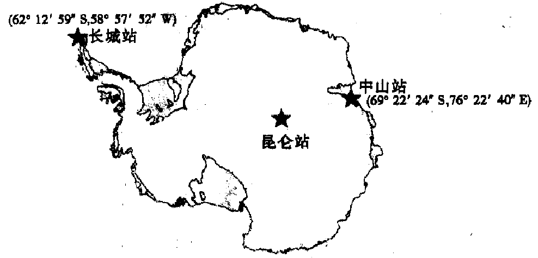

7．下列关于上图中三个南极考察站的说法，正确的是
A．极昼极夜时间长城站最短 B．地方时昆仑站最早
C．6月22口正午太阳高度中山站最大 D．二分日昆仑站日出东南
解答：B 长城站位于南极圈以北，终年无极昼极夜现象；昆仑站在三个考察站中位于最东方，所以地方时最早；6月22日太阳直射北回归线，长城站的正午太阳高度最大；二分日全球昼夜平分，除极点外，任何地点都是日出正东。
8．下列关于昆仑站建站难度大原因的叙述，正确的是
①低温严寒②风速较平稳③海拔高，缺氧④距中山站较远，需设置中继站⑤环保要求高
A．①②③④ B．②③④⑤ C．①②③⑤ D．①③④⑤
解答：D 南极洲最突出的自然环境特点是酷寒、烈风、干燥。由于昆仑站深居南极内陆，海拔高，低温缺氧，物资运输耗费时间较长，必须设置中继站。在南极内陆建立考察站必须从环保的理念出发，尽可能地把对环境的不利影响降到最低。风速较平稳是建站的有利条件。
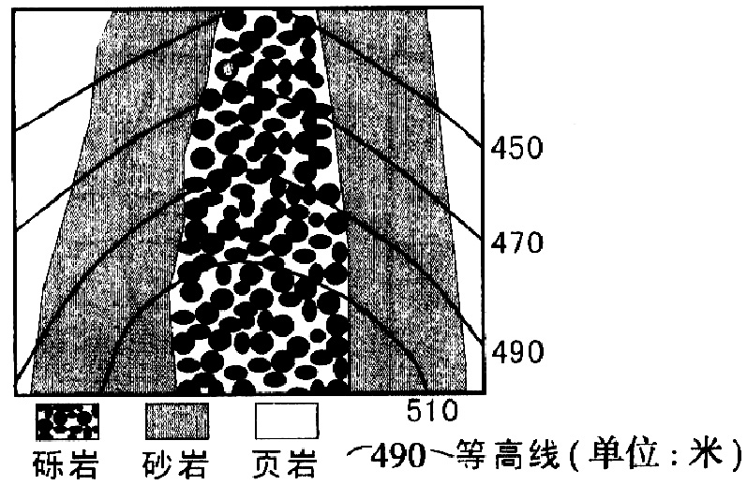
下图中，沉积岩的形成遵循颗粒大的先沉积、颗粒小的后沉积的规律。读图回答9～10题。
9．下列关于图示地区地表形态塑造的说法，正确的是
A．背斜成谷 B．向斜成谷
C．背斜成山 D．向斜成山
解答：C 根据图中岩层的新老关系判断出，该地岩层中间老，两翼新，所以为背斜构造；再根据图中等高线的变化规律可以判断该地为山地地形。
10．形成图示地形的主要地质作用是
A．内力作用 B．搬运作用 C．风化作用 D．堆积作用
解答：A 背斜是典型的褶皱构造，褶皱是地壳水平运动的结果，属于内力作用
读某农场景观图，完成11～12题。
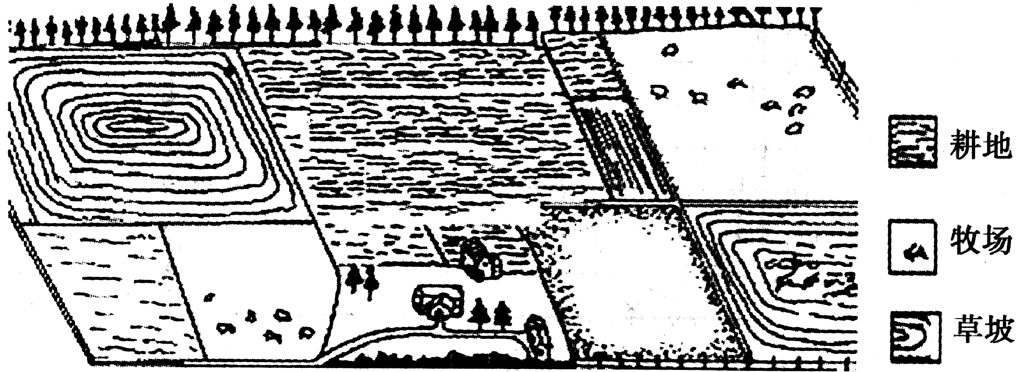

11．图示农场的农业地域类型为
A．大牧场放牧业 B．商品谷物农业 C．混合农业 D．乳畜业
解答：C 从图中看出，该区域既发展种植业又发展畜牧业，属于典型的混合农业。
12．下列某同学参观完该农场后描述的感受，你认为可能的是
A．该农业地域生产规模大．水利工程量大
B．该农业是生态农业的最好典范
C．该农业地域类型以家庭经营为主，商品率低
D．该农业地域类型在我国北方较常见
解答：B 季风水田农业的水利工程量大，混合农业商品率高、规模大。我国北方农民虽然也发展畜牧业和种植业，但因为规模小，大多数商品率低，不属于混合农业。
2008年8月1日，京津城际高速铁路正式开通运营，“京津半小时生活圈”逐步成为现实。据此回答13～15题。
13．下列关于建设京津城际高速铁路及其区位因素的说法，正确的是
①位于我国第二级阶梯上，地势起伏小 ②减轻了京津客运的压力 ③先进的科技保障 ④造价较低
A．①② B．①④ C．②③ D．③④
解答：C 京津地区位于我罔第三级阶梯上，高速铁路的造价很高。京津城际铁路的建设可以减轻京津客运的压力，带动沿线地区的经济发展。高速铁路的建设需要有先进的科学技术作保障。
14．在发展旅游业的过程中，京、津两地要注意的问题是
A．加大旅游服务设施的建设力度 B．加大交通的建设
C．积极兴建旅游景点 D．接待游客的数量要与旅游地环境容量相适应
解答：D 京、津地区旅游资源丰富，游览价值高，交通、服务等旅游没施较为完善。两地发展旅游业时应注意旅游地环境容量。
15．目前北京的城市规划中有大面积的绿化隔离区，其主要作用是
①净化城市空气 ②减轻酸雨危害 ③防止水土流失 ④留有发展余地
A．①② B．②③ C．①④ D．③④
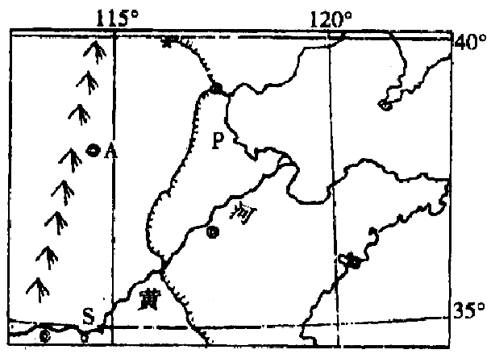
解答：C 大面积的绿化隔离区的主要作用是吸烟滞尘、净化空气、保持湿度、留有发展余地等。
读华北局部地区图，回答16～18题。
16．图中A城市是我国重要的棉纺织工业中心，其区位选择的主要依据是
①接近原料产地 ②接近消费市场 ③符合国防安全的需要 ④接近动力基地
A．①③ B．②④ C．①② D．②③
解答：C A城市是河北的石家庄，冀中南、鲁西北、豫北平原都是我国著名的产棉区，所以它接近原料产地；A城市义邻近京津唐地区，市场广阔。
17．P地沿岸有我国最大的盐场，仅考虑气候条件，该盐场最佳晒盐时期足
A．2月至4月B．4月至6月C．6月至8月D．9月至11月
解答：B P地沿岸有我国最大的长芦盐场，华北地区春季和夏初多大风，晴日多，雨日少，蒸发旺盛，是晒盐的最佳时期。
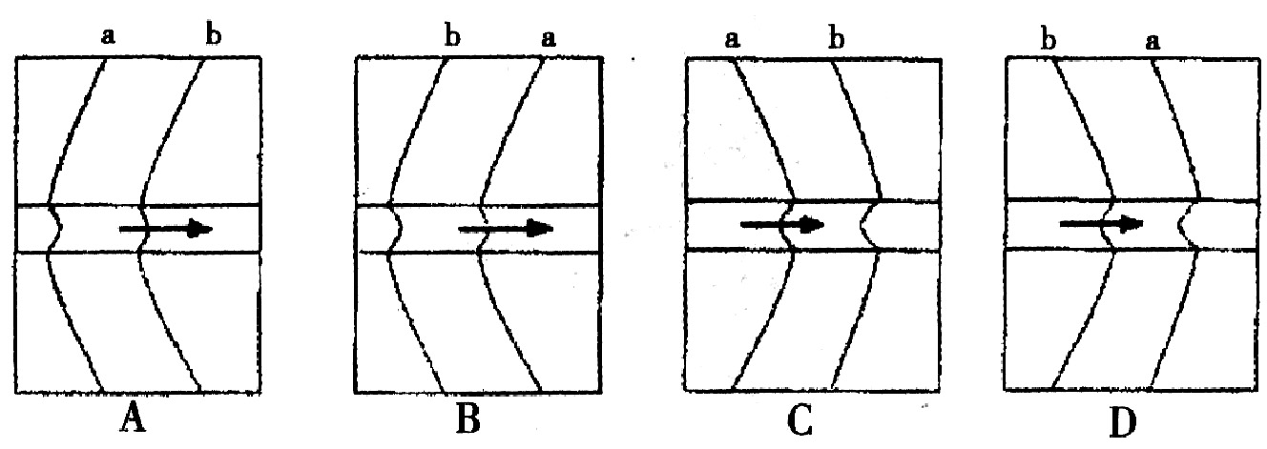
18．下列四图中，能反映黄河在图中S处河段特征的是(图中等高线数值a＞b，箭头表示河流流向)

解答：C 黄河在S处河段是典型的地上河，根据图中等高线的变化规律可直接得出答案。
二、双项选择题(本大题共8小题，每题3分，共计24分。在每小题的四个选项中，有两项符合题目要求，请将正确答案的代号填在括号内)
2008年5月12日14时28分，在四川省汶川县(北纬31．0度，东经103．4度)发生8级地震。全国大部分地区都有明显震感。据此回答19～2l题。
19．本次地震的发生，主要是因为汶川地区位于
A．地壳活跃地带 B．褶皱山系 C．阶梯交界处 D．断裂构造带
解答：AD 亚欧板块与印度洋板块相互碰撞，使青藏高原隆升，并在高原的边缘形成了断裂带。这些断裂带正是地震的多发区，其中龙门山断裂带更是地震多发区中的“活跃分子”。汶川地区就位于龙门山断裂带上。
20．此次地震引起的次生地质灾害有
A．山体滑坡 B．火山爆发 C．堰塞湖 D．暴雨洪涝
解答：AC 与地震有关联的次生地质灾害有滑坡、泥石流等，本次地震还形成了多处堰塞湖。
21．下列关于5月12 E1汶川地震的叙述，正确的是
A．与通海大地震、唐山大地震属于同一个地震带
B．北京高楼居民比底楼居民更能感觉剑震动
C．震源深浅是地震破坏程度的决定性因素
D．释放的能量约为6级地震的1000倍
解答：BD 汶川地震位于龙门山断裂带上。地震波有横波和纵波，纵波传播速度比横波快，所以地震时先是上下颠簸，再是左右摇晃，高楼居民震感更强烈。地震破坏程度与震级、震源深浅、震中距的大小有关。
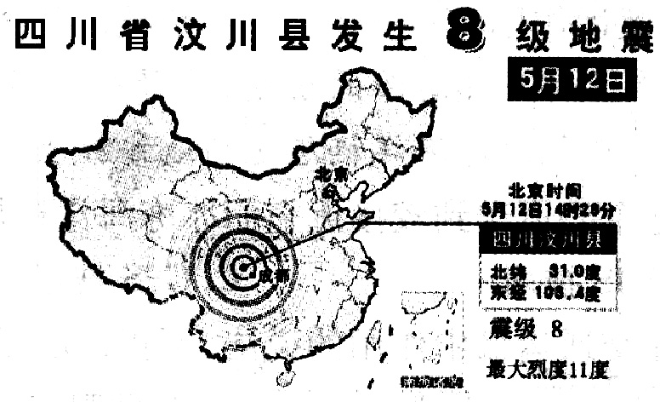
2007年中国汽车的产量达889．24万辆，2008年有望超过1000万辆。中国汽车市场的高速增长，引起了国际汽车跨国公司的强烈关注。国内外汽车行业的展商都以极大的热情和巨大的投入参加了2008年4月22日至28日在北京中国国际展览中心新馆举行的以“梦想·和谐·新境界”为主题的第十届北京车展。据此回答22～24题。
22．短短十年，北京车展迅速成长为与享誉全球的法兰克福、日内瓦、巴黎、东京、北美等车展同一级别的全球A级车展。其根本原因足
A．中国经济发展迅速 B．中同政府的大力支持
C．中国汽车市场不断壮大 D．车展组委会的服务刷到、热情
解答：AC 北京车展迅速成长的根本原因是近年来中国经济的迅速发展和汽车市场的不断壮大。
23．中国汽车产业和世界各国汽车产业一样，都正面临的问题是
A．原料难以购买 B．技术水平落后 C．能源紧缺 D．污染严重
解答：CD 尽管目前全球生产汽车的技术水平不断提高，但能源紧缺、污染严重等问题对汽车产业依旧影响巨大。
24．小少汽车跨国公司将研发中心迁往中国，这主要是为了
A．利用中国的廉价劳动力
B．使设计的产品更符合中国的汽乍消费文化
C．及时了解中国汽车市场的变化，以便迅速作出反应
D．加强对中国劳动力的培训
解答：BC 世界主要的汽车公司都瞄准了中国庞大的汽车消费市场，将研发中心迁往中国，目的是根据中国汽车市场的变化生产出符合中国市场需求的产品。
动漫产业是指以“创意”为核心，以动画、漫画为表现形式，包含动漫图书、报刊、电影、电视、音像制品、舞台剧和基于现代信息传播技术手段的动漫新品种等动漫直接产品的开发、生产、出版、播出、演出和销售，以及与动漫形象有关的服装、玩具、电子游戏等衍生产品的设计和生产的产业、、阅读上述材料，回答25～26题。
25．动漫产业属于
A．第一产业 B．技术导向型产业 C．动力导向型产业 D．第一产业
解答：AB 根据题干所给信息可知，动漫产业应该属于高新技术产业，是技术导向型产业，是第三产业。
26．现阶段，下列地区中比较适合发展动漫产业的足
A．长江三角洲 B．东北平原 C．珠江三角洲 D．塔里木盆地
解答：AC 动漫产业属于高新技术产业，应布局在经济发达、技术力量雄厚、市场广阔的地区。
第Ⅱ卷(非选择题60分)
本卷包括必考题和选考题两部分。第27题-第29题为必考题，每个试题考生都必须做答。第30题A、B、C、D题为选考题，请考生根据要求选两题做答。
三、必考题(共有4小题，共40分)
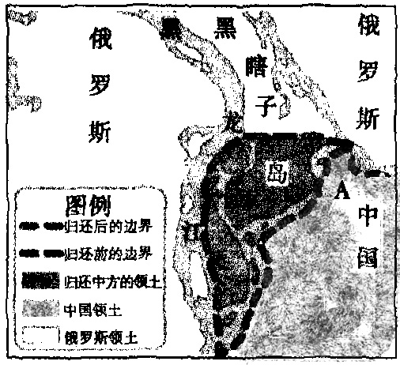
27．(14分)2008年lO月14日，中国和俄罗斯在黑瞎子岛上举行中俄界桩揭幕仪式，标志着中俄长达4300多千米的边界线全部确定。黑瞎子岛位于北纬48⁰17/至48⁰27/，东经134⁰24/至135⁰05/．面积300多平方千米．结合下图回答问题。
(1)中俄双方于10月14 日 11时51分在黑瞎子岛举行了中华人民共和国与俄罗斯联邦国界东段界桩揭幕仪式。此时下列关于世界其他地区的说法，正确的是。(2分)
A．黑瞎子岛昼短夜长
B．澳大利亚的墨累一达令盆地正值播种小麦时期
C．开普敦阴雨连绵
D．华北平原沙尘暴天气频繁
(2)黑龙江和乌苏里江是我国的两条大河，径流量比较丰富，水流平稳，但航运价值却不大，试分析其原因。(2分)

(3)专家指出，黑瞎子岛旅游资源极为丰富，附近拥有鲟鳇鱼养殖基地、全国最大的内陆湿地三江平原湿地、原始森林、赫哲渔村等旅游资源。结合所学知识，试说明该岛湿地、沼泽广布的原因。(3分)

(4)图中A是我国著名的商品粮基地，该商品粮基地的农业地域类型是 。试分析说明其发展农业的有利条件。(5分)

(5)图示地区的土地资源在开发利刚过程中存在的问题主要有哪些?(2分)

27．【答案】(1)A(2分)
(2)黑龙江和乌苏里江位于东北平原北部，纬度高，冬季气温低，河流结冰期长，不利于通航。(2分)
(3)地势低洼，排水不畅；气候寒冷，蒸发微弱；冻土广布，水分不易下渗。(3分)
(4)商品谷物农业(1分) 地势平坦；土壤肥沃；水源充足；雨热同期(温带季风气候)；地广人稀，便于大规模机械化生产(答出任意4点即可得4分)
(5)黑土地的不合理利用，沼泽、湿地的破坏。(2分)
28．(15分)阅读以下材料，分析回答问题。
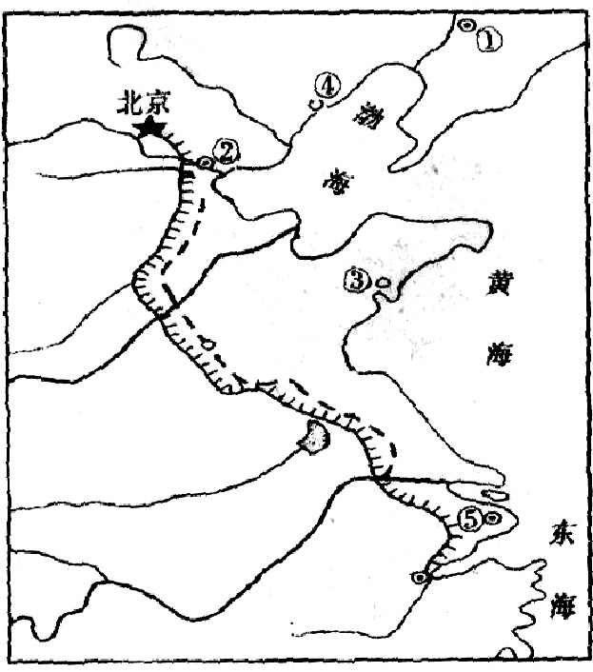
材料一 2008年8月8日20点，第29届奥运会在北京国家体育场“鸟巢”隆重开幕。北京奥运会选择天津、秦皇岛、上海和沈阳作为奥运会足球比赛的分赛场，青岛将承办部分水上项目的比赛，马术比赛则全部放在香港进行。
材料二 北京奥运会部分协办城市示意图。
(1)北京奥运会协办城市①、②、④除了具有较丰富的体育活动举办经验和完善的相关没施之外，还具备的共同优势是 。(2分)
(2)试从自然地理角度说明城市③比城市⑤更适合举办奥运帆船比赛的原因。(4分)

(3)为解决北京等北方地区的缺水问题，国家建设了南水北调工程。试简述南水北调东线工程沟通的主要水系(按自南向北顺序)以及调水过程中遇到的主要困难。(6分)

28．【答案】 (1)交通便捷(便于和北京联系)(2分)
(2)城市③为青岛，城市⑤为上海；(2分)青岛挨着胶州湾，水面宽阔，可以同时停靠多艘帆船和其他工作船只；(1分)青岛是天然良港，最低潮时也能保持4．5米的水深，风缓浪小，既不会因风力过大引发险情，也不会因风力过小而不足以鼓起风帆驱动帆船前进；(1分)帆船运动是一项环保型运动，而青岛海域水质及空气质量都较好，固体漂浮物、渔网等障碍很少。(1分)(或从上海角度分析也可，其他说法言之有理，相应给分)
(3)沟通的主要水系：长江、淮河、黄河、海河。(4分)主要困难：黄河以南需逐级提水；水源地工业发达，排放污水多，水质差；沿途有渗漏，可能引发当地土壤盐碱化等．．(4分，合理即可)。
29．(11分)实验探究题。
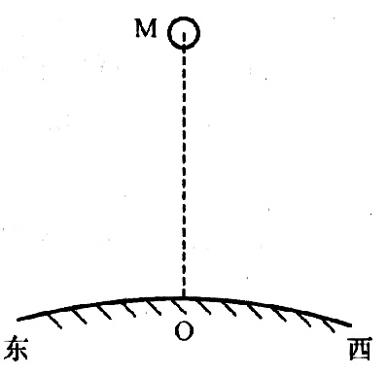
江苏省某学校地理学习研究小组进行了一个竖直运动的物体有无偏向的地理实验。该小组从35 m高处竖直地面落下一个铅球(如图11所示)。他们发现，物体并不是竖直下落到O点，而是大约偏移O点11.5 mm。
根据你学过的地理知识和原理，完成下列问题。
(1)偏移方向在实验中，物体落下的位置应发生向 (东、西)偏离O点。若在澳大利亚进行该实验，应发生向 (东、西)偏。
(2)偏移距离的大小若在北京进行此实验，偏移的距离应比在江苏省 (大、小)；为寻求偏移距离的最大值。你将会把实验放在什么地区进行呢? 。
(3)偏移的规律根据(1)和(2)的结论，你发现物体竖直运动发生的偏移方向和大小规律是
。
(4)偏移的原因
我们认识了物体水平运动发生偏向的原因。试根据“地球运动”相关知识和原理，分析物体竖直运动偏移的原因。

。
29．【答案】(共11分)(1)东(1分) 东(1分)
(2)小(1分) 赤道地区(1分)
(3)在地球上，竖直下落的物体发生东偏(2分)；从两极向赤道偏移距离逐渐增加(2分)
(4)地球自转方向自西向东(1分)；高度为H的物体原有水平速度较地面大(1分)。任何物体都要保持原来的惯性。当竖直下落时，物体将超前落在竖直下落的地点的东面。(1分)
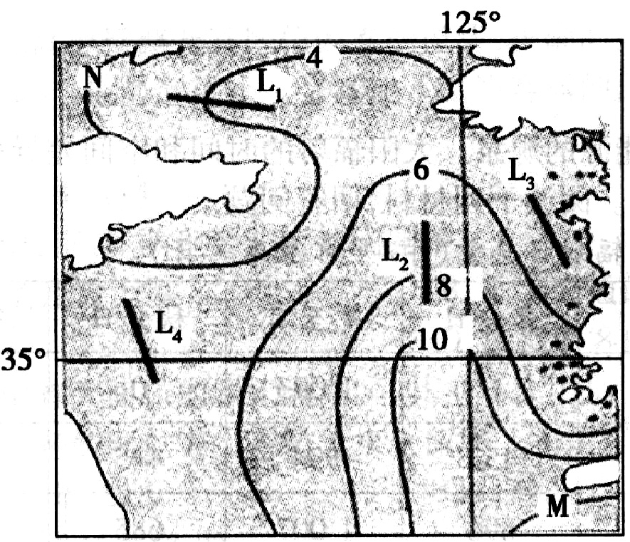
30．选做题：请在A、B、C、D四题中选定两题作答，如多做，则按所答前两题评分。
A、【海洋地理】(10分)读黄海海域2月表层海水等温线图(单位：℃)，完成下列问题。
(1)图中M与N的温差为 。(1分)
A．4℃ B．6℃ C．8℃ D．10℃
(2)此季节，该海域。(1分)
A．多盛行东南风B．飓风时有发生
C．黑夜长于白昼D．水温达到一年中最大值
(3)图中4条洋流中，与L₂性质基本一致的是 ，理由是 。(2分)

(4)图中洋流L₃的性质属于，其附近等温线向南弯曲是受的影响。(2分)

(5)图中洋流L₃和L₄相比有什么异同?(4分)

A、【答案】(1)D(1分)
(2)C(1分)
(3)L1 (1分) 由水温高的海区流向水温低的海区(1分)
(4)寒流沿海陆地(2分)
(5)同：寒流，自北向南流；异：L4流经海区温差比L3流经海区温差小，因为L3流经海区受沿海大陆影响大。(4分)
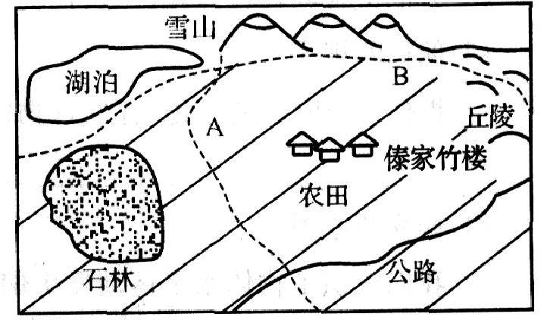
B、(10分旅游地理)读某地旅游资源图．回答下列问题。
(1)图中可以开发利用的人文旅游资源有
。
(2)为发展当地的旅游业，准备修建公路，图中A、B两条路各有利弊，其主要表现在：

。
(3)请你根据图中相关信息，对当地旅游资源的开发条件进行简要的评价。

。
B、【答案】(共10分)(1)傣族风情(1分)
(2)A线路短，建路成本低。但经过农田，会减少耕地；B线路长．会加大成本，但节约耕地。(4分)
(3)优势：自然风光秀丽，人文风情独特，具有丰富的美学价值；资源种类多样，搭配协调，经济价值高；独特的地质地貌及傣族文化，具有科学考察及文化研究价值。(3分)
不足：交通不便，通达性差；基础设施不完善，地区接待能力小。(2分)
C、【城乡规划】(10分)分析下面的某城区图，回答问题。
(1)根据图中工业布局可知，该地可能主要刮风 。(1分)
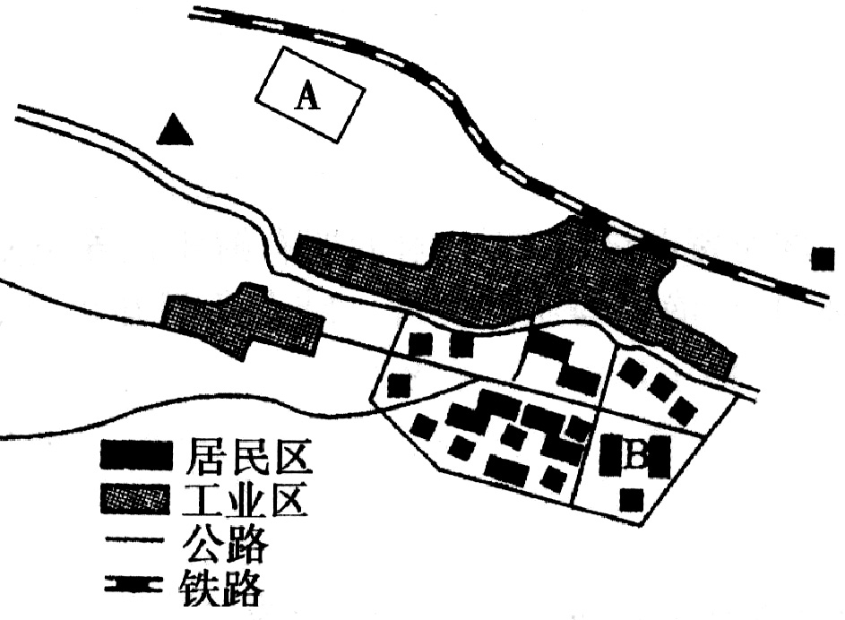
(2)从图中可以看出，该市工业区布局除考虑风向外，还具有两个特点：
① ，原因是
。(2分)
② ，原因是
。(2分)
(3)A处规划一大型工厂，根据当地具体条件，最可能是厂，其有利条件是。(3分)

(4)该市计划在B处建商业中心，是否合理?原因是什么?(2分)

C、【答案】 (1)南(或东、东南、南)(1分)
(2) ①工业区位于城市郊区 保护城市生活环境，郊区地价低廉 ②工业区位于交通干线沿线 便于原料和产品的运输(4分)
(3)钢铁(1分) 接近铁矿产地，交通便利，水资源丰富，且处于城市盛行风的下风向(2分)
(4)不合理。不符合商业布局的市场最优和交通最优原则。(2分)
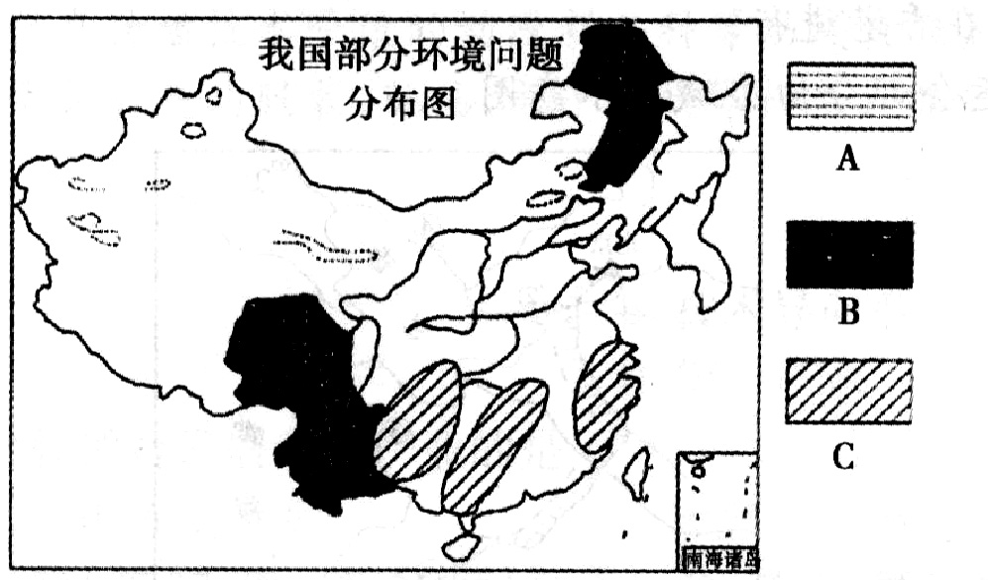
D、【环境保护】(10分)读我国部分环境问题分布图．完成下列问题。
(1)写出图例A、C分别表示的环境问题：
A C 。(2分)
(2)简述图例B所表示的环境问题及该环境问题形成的原因。(5分)

(3)环境管理就是对损害自然环境质量的人类活动施加影响，实施环境管理的手段有哪些?(3分)

D、【答案】 (1)土地的荒漠化 酸雨(2分)
(2)B表示的环境问题是森林锐减。(2分)森林锐减的原因有乱砍滥伐、森林火灾、酸雨污染。(3分)
(3)行政手段、法律手段、经济手段。，(3分)

